Опасные игрушки

1. Что такое «антиигрушка»?

Игрушка особым образом программирует поведение ребенка. И важно помнить, как воздействует игрушка, и что за программу она в себе несет. Поскольку есть добро и зло, идеал и антиидеал, игрушка может быть антиигрушкой.
Русский художник Фальк Роберт Рафаилович (1886-1958), в свое время посетивший богатые магазины игрушек в Германии, противопоставил умирающую европейскую игрушку и все виденное им игрушечное изобилие неказистым, на первый взгляд, но обладающим характером, кустарным изделиям Сергиево-Посадского района. Он писал: «…общество пользуется игрушкой, чтобы обуздать фантазию, непосредственность ребенка, еще не порабощённого машинами, для того чтобы привить ему те вкусы и наклонности, которые сделают его в будущем послушным орудием его целей и его законов». Именно в этом назначение и особенность «самых лучших и дорогих» антиигрушек сегодня. Подлинная игрушка – произведение искусства, она – штучный товар, а не вещь, которой дети пользуются, чтобы «играть во взрослых». Духовно-нравственный смысл игрушки представляет собой важнейшую ее характеристику.
Современные детские магазины завалены жутковатыми игрушками, и родители, не думая о последствиях, покупают их любимым сыновьям, внучатам, племянникам… Но плохая игрушка – это больше, чем некрасивый, нефункциональный предмет – это антиигрушка, формирующая искажённые ценности в душе ребенка.
У современных игрушек зачастую нет соотнесения с реальными жизненными образами, ситуациями, персонажами. Искажаются пропорции лица, частей тела, используются неестественные цвета и формы. Куклы с несоразмерно большими головами, глазами на пол-лица, розовые зайчики, ядовито-зеленые медведи, красные мышки нарушают представление ребенка о реальной картине мира. Игрушка, не имеющая аналогов в реальном мире, порождает страхи у ребенка.

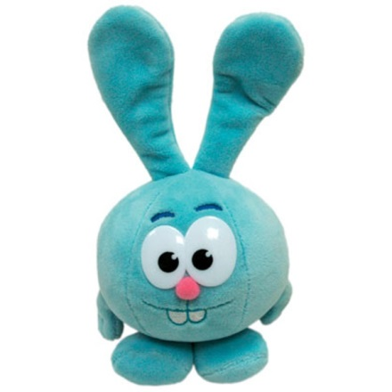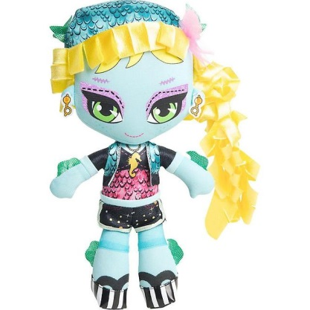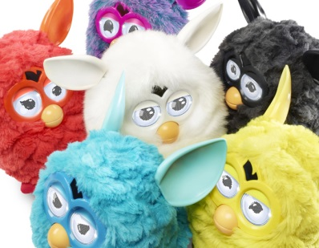

Не только нереалистичность игрушечных персонажей провоцирует тревожность у малышей. Вредит психике ребенка также перегруженность яркими красками, образами, звуками. Ребенок ощущает, что все вокруг очень изменчиво, а значит, непрочно и нестабильно.
Во внешнем лоске и многообразии кукол, конструкторов и машинок таится еще одна опасность: ориентация детей не на радостное познание мира с помощью игры, а на обладание, получение, обогащение. Совместные игры с компоновкой сюжета из имеющихся у малышей игрушек заменяются соревнованием: у кого кукла красивее или робот «круче».
2. Символическая функция антиигрушки

Игрушка для ребенка – прежде всего, радость, а потом уже опредмеченный мотив игр, источник развития. Она должна составлять возможность для самостоятельного творчества ребенка. Однако, в противоположность этому, современные игрушки, чаще всего изготовленные по западным образцам, не оставляют места для «домысливания сюжета». Ребенок, окруженный пластмассовыми Барби, Бэтманами, Человеками-пауками, киборгами и трансформерами, представляет собой человека, заряженного энергиями инокультурного мира. Если же ребенок с детства окружен и подавлен представителями кукольной «нечистой силы», то способность к вере, состраданию, сочувствию, милосердию будет в нем атрофирована и, может быть, навсегда.
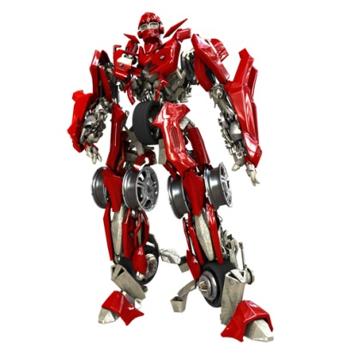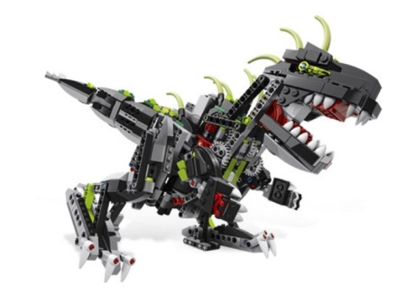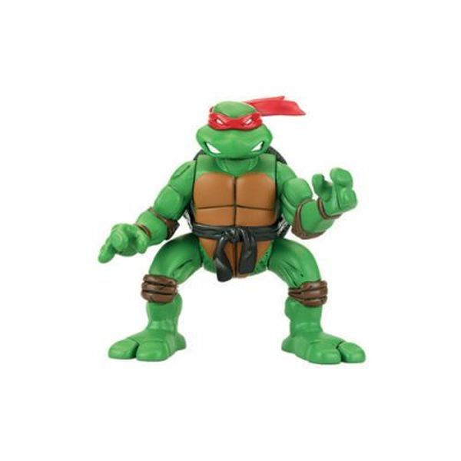

Что же опасного может быть в игрушке? Любое проигранное ребенком действие способно воспроизвести самое себя в реальности. Если ребенок в игре ведет себя гуманно, милосердно, заботливо, то у него есть некий образец того, как это нужно делать. И наоборот, если ребенок в игре вынужден быть агрессивным, грубым, жестоким, это обязательно воспроизведет самое себя когда-нибудь в той или иной ситуации. Во многих нынешних игрушках детское – только то, что они маленькие.

3. Виды антиигрушек и их воздействие на ребенка

3.1. Страшные игрушки

Многие современные игрушки, как правило, чрезмерно детализированы. Киборги, представляющие собой страшную пародию на человека, куклы с искаженными лицами, монстры, создатели которых прорисовали и рельефные мышцы, и шрамы, и бородавки – такая насыщенность деталями перегружает психику малыша, раздражает его, приводит к появлению неконтролируемых страхов.
Еще одна проблема современных игрушек и популярных героев – в том, что их внешнее и внутреннее содержание не имеет ярко выраженной связи. Например, когда «супергерой» борется с «суперзлодеем», они могут отличаться только цветом одежды и нагрудного значка. Или отвратительный монстр оказывается добрым и милым существом. Такое несоответствие вызывает у маленьких детей диссонанс, стирается грань между хорошим и плохим, между добром и злом. [2]
Вред от страшных игрушек особенно велик, если ребенок начинает играть «на их стороне», позволяет им в играх творить зло безнаказанно.

3.2. Чрезмерно детализированные игрушки.

Детализация - это проблема не только монстров, но и вообще большинства современных игрушек. Раньше детям делали кукол из носков, с пуговками вместо глаз, и эти игрушки были самыми любимыми – малыш сам придумывал и представлял себе недостающие детали, характер куклы и ее историю.

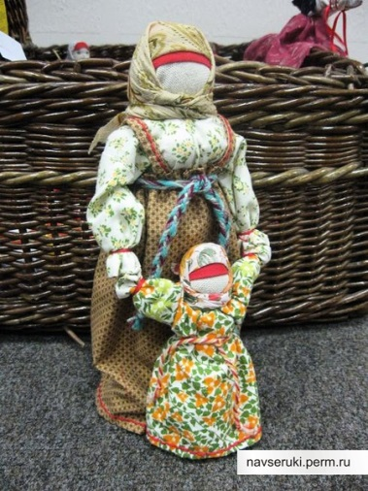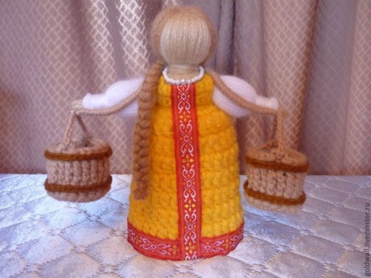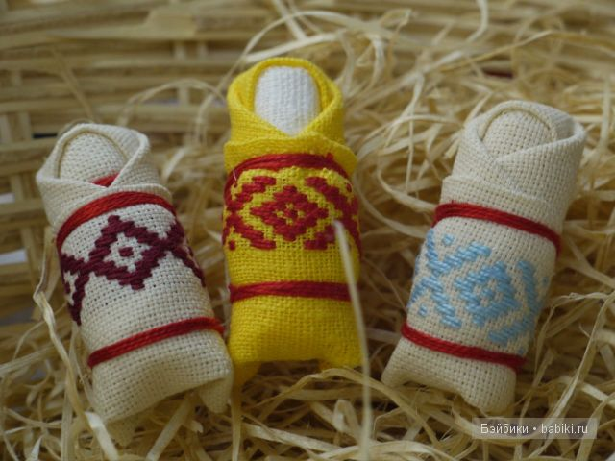

Современных кукол иногда трудно отличить от живых людей – настолько тщательно проработаны их тела, одежда, лица с ярко выраженными эмоциями. «Додумывать» здесь уже нечего. Если же игрушка – это герой популярного мультфильма или книги, то и историю придумать не получается. Часто ребенок, играя, раз за разом повторяет эпизоды из мультфильма, не внося ничего нового. Это негативно влияет на развитие творческих способностей: фантазии и воображении малыша.

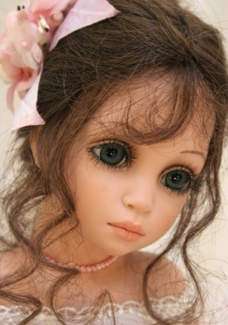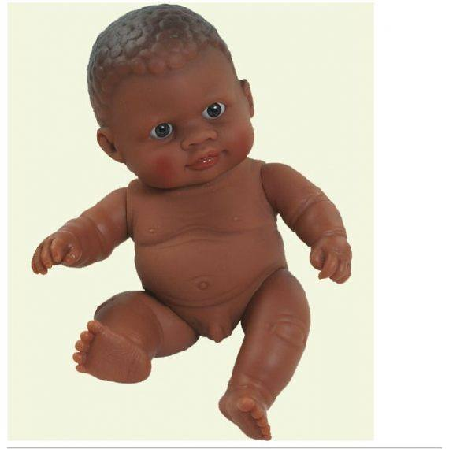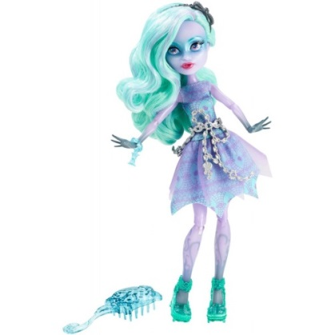

3.3. Иностранные игрушки

Наши дети почти не играют в игрушки отечественного производства. Психологи твердят, что растет поколение, воспитанное на игрушках, которые не имеют ничего общего с российской действительностью, с нашей культурой (телепузики, трансформеры, покемоны, человек-паук, железные человек, Барби и Синди и пр.). Игрушки иностранных производителей занимают лучшие полки в магазинах. Они вводят ребенка в культуру других народов или оказываются вовсе «бескультурными» и никак не способствуют гармоничному развитию и нравственно-духовному здоровью ребенка (телепузики, трансформеры, покемоны, человек-паук, железные человек, Барби и Синди и пр.).

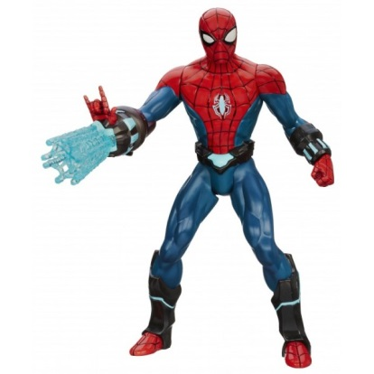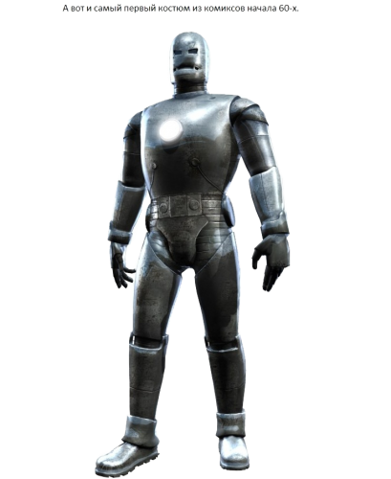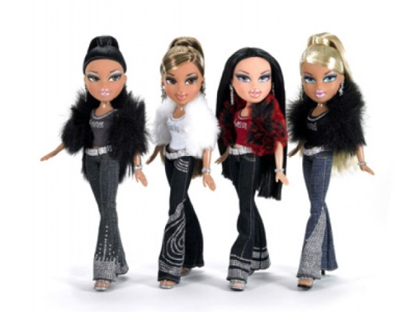

В начале XX века, да и в доперестроечном СССР, популярным сюжетом игрушки был образ русского воина – победителя. Сегодня на прилавках магазинов трудно найти игрушки, стимулирующие развитие военно-патриотического сознания.

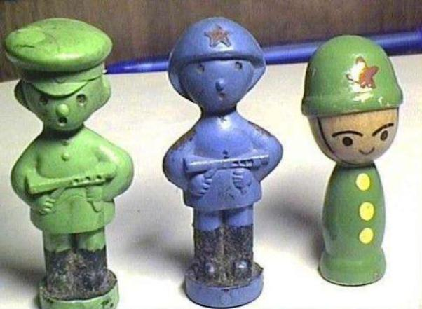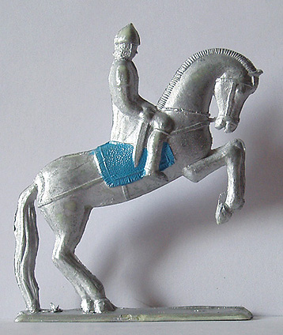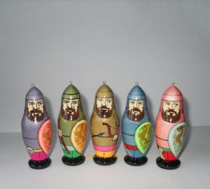

Надо помнить, что иностранные игрушки способствуют разрушению связи между поколениями, еще в младенчестве проектируя линию разлома между «отцами» и «детьми».
Культурная интервенция – это переписывание содержания сознания наших детей и молодежи (менталитета юных россиян), поскольку известно: чтобы уничтожить народ – нужно уничтожить его культуру – память о его корнях.

4. Отдельно о Барби.

Кукла – это чувственно переживаемый девочкой символ ее будущего ребенка. Постоянное общение с куклой, ее пеленание, одевание и раздевание, укладывание спать, укачивание и пение ей колыбельных песен – это раннее глубинное чувственное запечатление нежности и любви к ребенку, а также активное вхождение девочки в образ любящей матери, в образ будущего материнства.
Куклы типа Барби, Синди уродуют детские души девочек, воспитывая у девочек эгоцентрическую сексуальную устремленность. Материнство у девочек воспитывает мягкая рукотворная кукла.
Эта игрушка начисто лишенная индивидуальности, при том, что обладает именем. Даже куклы, названные другими именами (Синди, Мэри и др.), для девочки все равно Барби, только писать это имя нужно уже не с заглавной, а с прописной буквы, как обозначение предмета – барби. Взаимодействуя с этим предметом, ребенок оказывается в путах стереотипов и навязывания определенного образа жизни и мировоззрения.
Мастера-игрушечники противопоставляют Барби народную куклу. «Нет искусства, если нет преображения», - писал французский живописец, скульптор-керамист и график Поль Гоген. Преображение – вот что отсутствует в Барби. Она слишком натуралистична, и эта натуралистичность воспитывает ребенка для общества потребления. Кукла воспитывает женщину, которая будет требовать все больше и больше модных роскошных вещей, а быстро надоевшие отправлять на свалку.
Нынешняя империя «Барби» становится передовым отрядом Запада, пропагандирующим современные ценности общества потребления, искажающим, уничтожающим у русских детей унаследованные от предков архетипические модели восприятия реальности. Занимаясь с игрушками иностранного происхождения, малыш получает первый опыт культурной колонизации, постепенно подчиняясь при этом вначале чужеземному «игрушечному пантеону», а затем чужеземной модели существования.
Барби – это псевдоидеальная модель женщины, секс-символ общества потребления. Это чудовищная духовная подмена Матери на архетип блудницы. Ее можно бесконечно одевать, раздевать, приобретать для нее новые и новые вещи. Через Барби транслируется определенный образ жизни: бесконечные наряды, развлечения, смены партнеров. По отношению к этой кукле девочка почувствует себя, скорее, горничной, прислугой, в лучшем случае – подружкой, но никак не мамой или няней. Это не то маленькое беззащитное существо, которое хочется нянчить, кормить, укладывать спать, лечить, т.е. ощущать себя хоть на ступеньку выше, взрослей. Кукла должна акцентировать внимание ребенка в первую очередь не на «красоте», а на чувствах заботы, любви.
Почему исчезли из продажи куклы-голыши, которым надо шить одежду, которых надо лечить, кормить и нянчить? Вместо них в магазинах – реальные до жути новорожденные младенцы из пластика, абсолютно натуральные – как пособие для обучения акушерок.

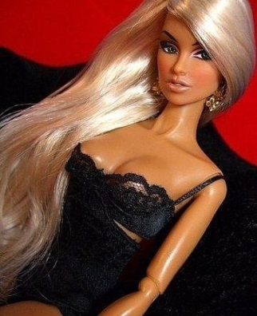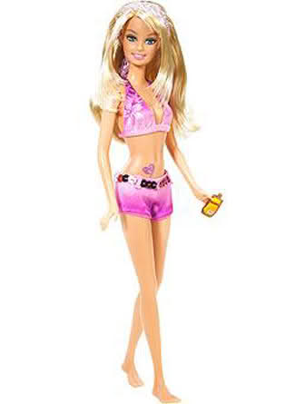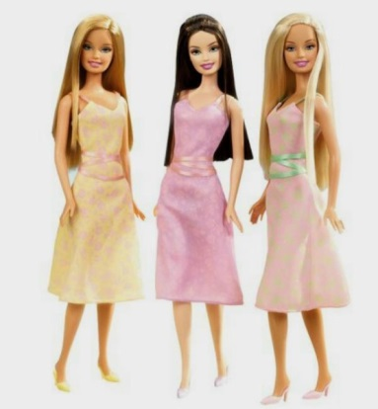

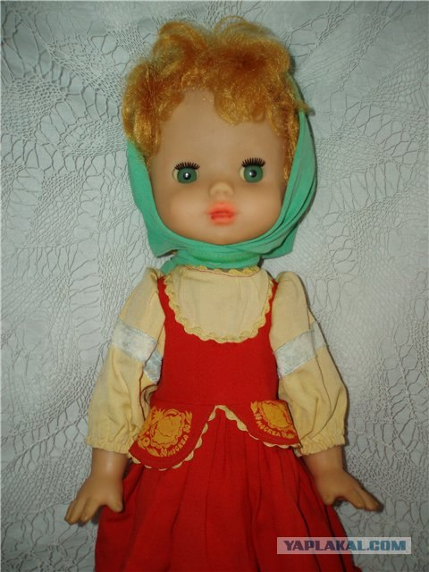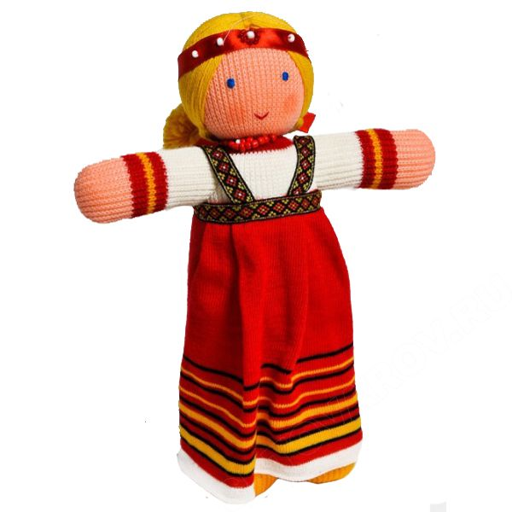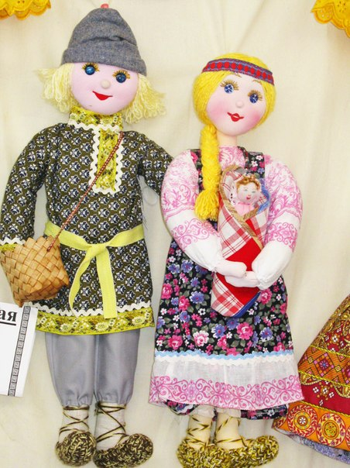

5. Подведем итоги.

К сожалению, современные игрушки в своем подавляющем большинстве есть антиигрушки: они ориентируют детей не на позитивные ценности культуры и духовные образцы, а насаждают стремление к насилию, ненависти, распущенности, стяжательству, готовности подчиниться всеми недолжному. Эти игрушки могут причинить вред нормальному физическому, психическому и духовно-нравственному развитию детей.
Каковы признаки антиигрушки?
Во-первых, антиигрушка – это точное повторение предмета, как правило, копия или уменьшенная модель – машины, дома, животного, человека и т.д. Вследствие этого – она не несет в себе творческого начала: не оставляет возможности для домысливания, для развития фантазии ребенка. Возможен и другой вариант – исключительная абстрактность формы, немыслимые, не встречающиеся в природе цвета. Следствие – утрата ребенком чувства реальности. Антиигрушка механизирована, максимально технократична (невозможные электронные модели), иногда она сама управляет действиями ребенка (например, как тамагочи). И в том, и в другом случае она тормозит активность ребенка, программирует его действия.
Во-вторых, антиигрушка часто бывает монстроподобна. Представляя собой образ «нечистой силы», она демонизирует сознание ребенка. Также в антиигрушке содержится идея обладания, а не радостного постижения мира через игрушку; у ребенка она формирует тенденцию вытеснения развивающей игры и подлинного творчества.
В-третьих, антиигрушке свойственно транслирование негативного психоэмоционального и духовно-нравственного содержания.

Так какие же игрушки нужны, полезны детям?
Об этом в следующей статье «Какие игрушки нужны детям».

Список используемой литературы
1. Доктор психологических наук В. Абраменкова «Во что играют наши дети. Игрушка и антиигрушка» / М.: Лепта Книга, 2008
2. http://dddeti.ru/stati-obzory/razvitie/sovremennye-antiigrushki.html

